**II краевая научно- практическая конференция**

**«Медицинская профилактика и формирование здорового образа жизни»**

***Семинар* «Технология обследования и оценка результатов в Центре здоровья детей. Профилактические технологии формирования здорового образа жизни»**

**Красноярск, 27 марта 2014 г.**

Современное российское законодательство определяет профилактику как комплекс мероприятий, направленных на сохранение и укрепление здоровья и включающих в себя формирование здорового образа жизни, предупреждение возникновения и (или) распространения заболеваний, их раннее выявление, выявление причин и условий их возникновения и развития, а также направленных на устранение вредного влияния на здоровье человека факторов среды его обитания.

В 2009 году в России открылась сеть медицинских учреждений, призванных оценить состояние здоровья населения и предупредить развитие самых распространенных неинфекционных заболеваний. Создание Центров здоровья для детей явилось ответом на продолжающийся рост общей и первичной заболеваемости детей и подростков. Центры здоровья для детей на территории Красноярского края работают уже больше двух с половиной лет. В детский центр здоровья могут обратиться дети до 17 лет включительно, одни или с законными представителями, считающие себя здоровым, желающие научиться ЗОЖ, избавиться от вредных привычек.

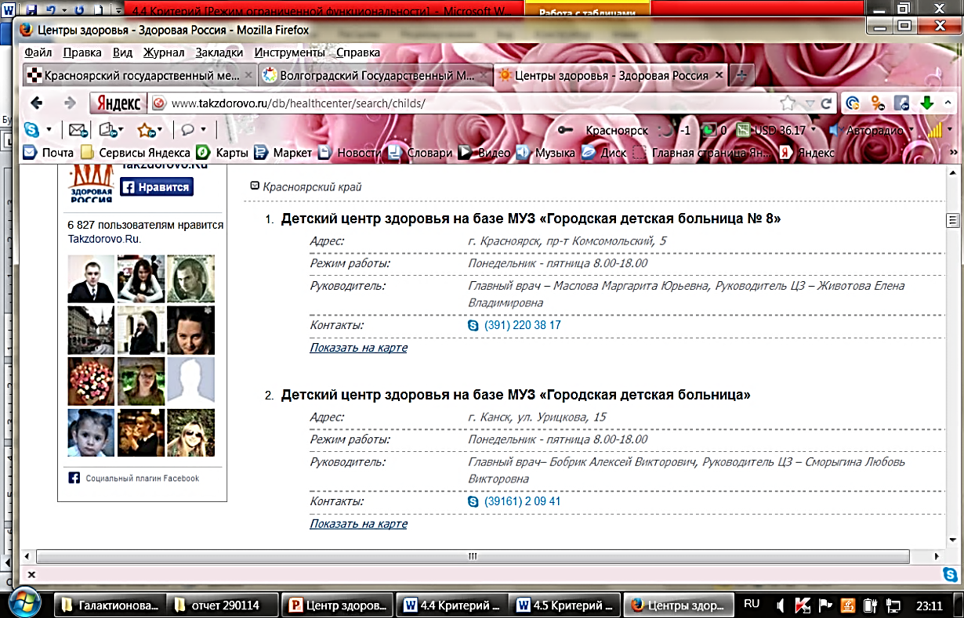

27 марта 2014 года в рамках проведения научно-практической краевой конференции «Медицинская профилактика и формирование здорового образа жизни» был организован семинар для медицинских работников Центров здоровья «Технологии обследования и оценка результатов в Центрах здоровья для детей».

Семинар проходил на базе детской поликлиники №3 КГБУЗ «КГДБ№8», в структуру которого входит левобережный Центр здоровья для детей г. Красноярска. Более двух часов специалисты Центров здоровья принимали активное участие в обсуждении докладов, подготовленных сотрудниками кафедры поликлинической педиатрии и пропедевтики детских болезней с курсом ПО.

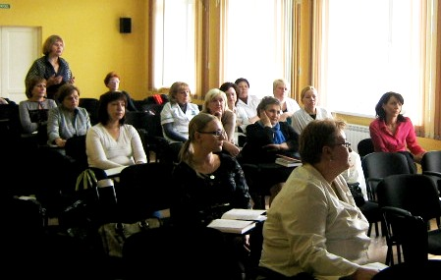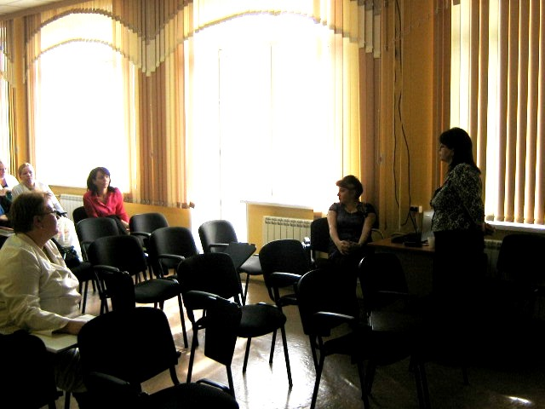

В докладе заведующей кафедрой поликлинической педиатрии и пропедевтике детских болезней с курсом ПО, д.м.н. М.Ю. Галактионовой были представлены данные официальной статистики форм №68 «Сведения о деятельности центра здоровья» в Российской Федерации за период 2010-2013 г.г., данные социологических исследований детей, прошедших обследование в Центрах здоровья, и их родителей. На семинаре широко обсуждались трудности работы и перспективы развития Центров здоровья для детей.

Состоялся обмен мнениями по технологиям проведения и оценке показателей здоровья детей. С особым интересом был принят и мастер-класс по технологии изучения и оценке физической активности и профилактики гиподинамии, проведенный доцентом кафедры нервных болезней с курсом медицинской реабилитации ПО, к.м.н.Л.Н. Симаковой.

### В выступлениях консультанта отдела развития здравоохранения и [государственно-частного партнерства](http://kraszdrav.ru/ministr_zdravoohraneniya_krasnoyarskogo_kraya/zamestitel_ministra/nachalnik_otdela_razvitiya_zdravoohraneniya_i_gosudarstvenno_chastnogo_partnerstva) МЗ Красноярского края Е.Н. Бархатовой, заведующей организационно- методическим отделом КГБУЗ «Красноярскийкраевой Центр медицинской профилактики», доцента Л.А. Кононовой прозвучали предложения о разработке и внедрении единых методических подходов при обследовании детского населения и оценке результатов комплексного обследования детей в условиях Центров здоровья.



